ATIVIDADES EXTENSIONISTAS
Trabalho Final - Atividade Extensionista II: Tecnologia Aplicada a Inclusao Digital - Projeto
Projeto aplicado
Sistema web responsivo para cadastro, triagem, prontuario multiprofissional, fila de espera, indicadores e exportacao de dados em acoes da Medicos do Mundo em Santos-SP e Itanhaem-SP.

Identificacao
Campo | Informacao
Curso | ( x ) CST em Analise e Desenvolvimento de Sistemas
Disciplina | ( x ) Atividade Extensionista II: Tecnologia Aplicada a Inclusao Digital - Projeto
Etapa | ( x ) Trabalho final
Aluno / RU | Leandro Andalaft dos Santos Junior - RU 4548358
Titulo | Desenvolvimento de uma ferramenta web responsiva para triagem e registro simplificado de atendimentos na Medicos do Mundo Santos e Itanhaem

Setor de Aplicacao
O projeto foi aplicado na Medicos do Mundo, organizacao da area da saude que realiza acoes humanitarias voltadas a pessoas em situacao de vulnerabilidade social. A aplicacao inicial ocorreu em Santos-SP, especialmente na regiao do Centro POP, bairro Paqueta, em articulacao com equipes voluntarias e servicos parceiros do municipio.
A partir da utilizacao em Santos e da satisfacao observada entre voluntarios quanto a organizacao do fluxo, o sistema foi expandido para Itanhaem-SP, na regiao de Belas Artes. Dessa forma, a solucao passou a contemplar mais de uma localidade de acao, mantendo os prontuarios e indicadores vinculados ao local real do atendimento, e nao apenas a filial de origem do voluntario.
O ambiente de uso e externo, dinamico e sujeito a alta rotatividade de assistidos. Por isso, o sistema foi desenhado para apoiar acolhimento, cadastro, triagem, censo social, fila de espera, atendimentos multiprofissionais, registro de observacoes e exportacao posterior para consolidacao da coordenacao.

Objetivos de Desenvolvimento Sustentavel
- ( x ) ODS 03 - Saude e bem-estar: apoio a organizacao de atendimentos clinicos, sociais e preventivos.
- ( x ) ODS 10 - Reducao das desigualdades: atendimento a populacao vulneravel com registro mais estruturado e inclusivo.
- ( x ) ODS 17 - Parcerias e meios de implementacao: integracao entre voluntarios, estudantes, profissionais, coordenacao e servicos parceiros.

Objetivos
- Mapear o fluxo real de cadastro, triagem e registro inicial dos atendimentos nas acoes da Medicos do Mundo.
- Identificar limitacoes operacionais como lentidao no preenchimento, dificuldade de localizar assistidos, falta de padronizacao dos registros e necessidade de indicadores consolidados.
- Definir requisitos funcionais e regras de seguranca para uso por voluntarios, academicos, profissionais formados, coordenacao e administracao.
- Desenvolver uma ferramenta web responsiva capaz de funcionar em celular ou notebook, com fluxo simples para uso em campo.
- Implantar e validar um prototipo funcional que cadastre assistidos, registre triagem e atendimentos, organize fila de espera, apresente dashboards e permita exportacao estruturada de dados.

Metodologia
A metodologia adotada combinou Engenharia de Requisitos, prototipacao iterativa e validacao em campo. O trabalho seguiu uma abordagem incremental, adequada ao prazo da Atividade Extensionista II e ao ambiente real da acao, onde as necessidades surgem rapidamente durante o uso.
O levantamento inicial foi realizado por observacao do processo, analise de comentarios dos voluntarios, conversas sobre dores operacionais e avaliacao dos pontos em que o atendimento ficava confuso ou lento. A partir disso, foram priorizados requisitos de baixo atrito: cadastro rapido, triagem orientada, fila visivel, registro por area, alertas clinico-sociais e exportacao para coordenacao.
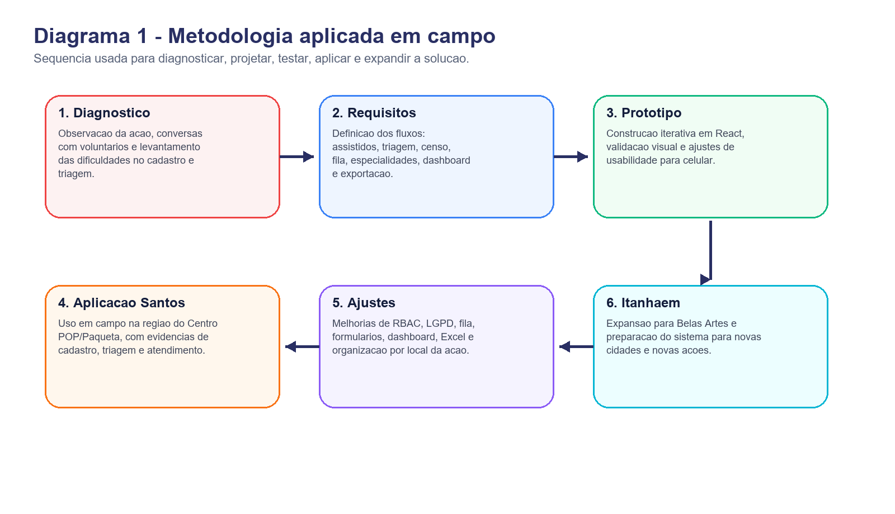
Figura 1 - Fluxo metodologico do projeto extensionista.
Etapa | Duracao estimada | Atividades realizadas | Evidencia
Diagnostico | 7 dias | Observacao do fluxo, leitura de comentarios e identificacao das dificuldades. | Lista de requisitos e registros de feedback.
Projeto | 10 dias | Modelagem dos fluxos, definicao de entidades, regras de acesso e telas prioritarias. | Diagramas e checklist funcional.
Desenvolvimento | 25 dias | Implementacao em React/Firebase, ajustes de formularios, fila, dashboards e Excel. | Commits, build e versao publicada.
Validacao em Santos | Acao presencial | Uso com cadastros, triagens, atendimentos e ajustes de experiencia. | Prints e indicadores anonimizados.
Expansao Itanhaem | Acao presencial | Inclusao de localidade, filtragem por local da acao e refinamento multiunidade. | Sistema operando com Santos e Itanhaem.

Tecnologias Utilizadas
Camada | Tecnologias | Aplicacao no projeto
Frontend | React, Vite, Tailwind CSS, Lucide React | Interface responsiva para celular/notebook, componentes de formulario, fila, dashboards e navegacao.
Backend | Firebase Authentication, Cloud Firestore, Storage, Cloud Functions | Login, confirmacao de e-mail, banco em tempo real, fotos de perfil e rotinas administrativas.
Dados | Modelo por colecoes, campo localAcao, status e timestamps | Isolamento dos prontuarios e indicadores por local real do atendimento.
Exportacao | write-excel-file | Planilhas por data e geral, com abas por area e informacoes consolidadas.
Publicacao | GitHub, Vercel, Analytics, Speed Insights | Versionamento, deploy web e monitoramento de acesso/desempenho.
Qualidade | ESLint, build Vite, testes manuais orientados por checklist | Reducao de erros, validacao do app e verificacao de fluxos principais.
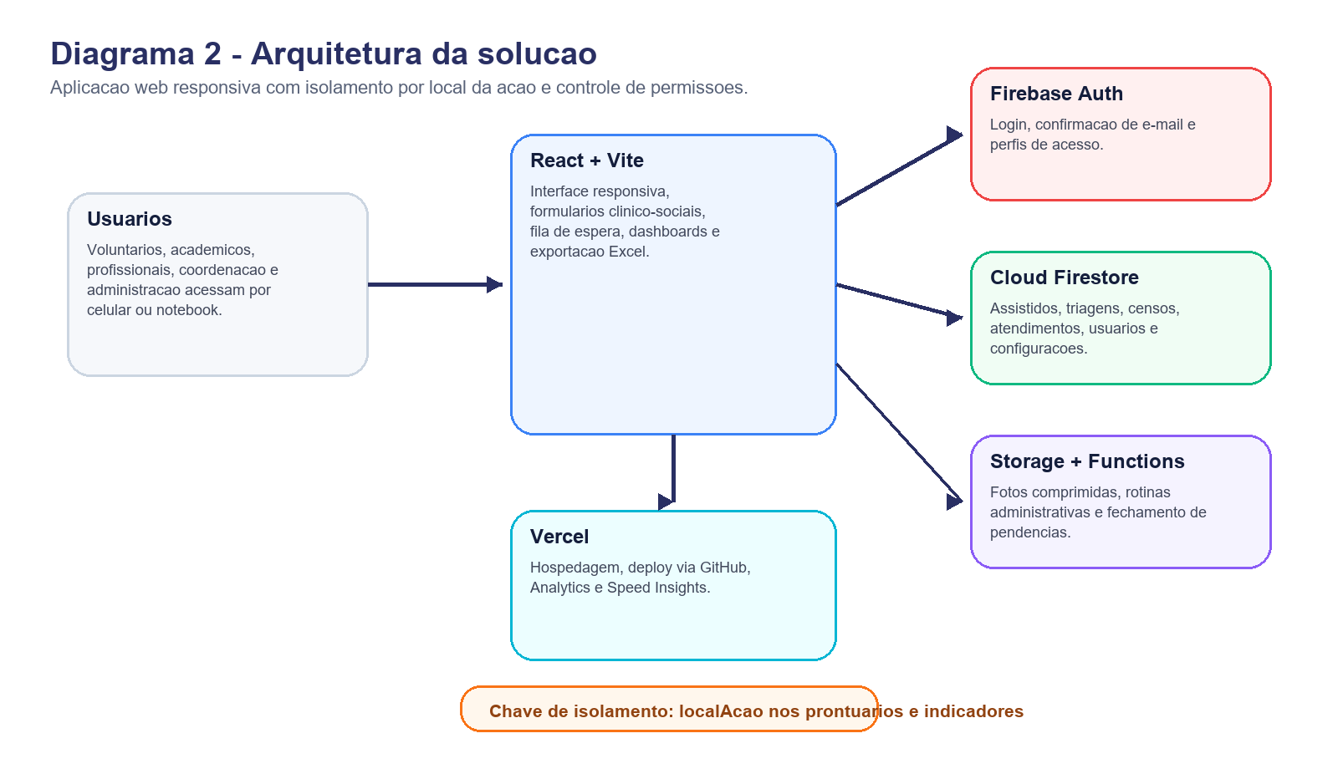
Figura 2 - Arquitetura tecnica da solucao publicada na Vercel com Firebase.

Seguranca, LGPD e Controle de Acesso
Por se tratar de registros clinico-sociais, o projeto adotou principios de minimizacao, finalidade, controle de acesso e rastreabilidade. O sistema evita exposicao desnecessaria de dados sensiveis, exige autenticacao, usa confirmacao de e-mail e separa permissoes conforme perfil operacional.
- Voluntarios podem visualizar e registrar observacoes uteis para o fluxo, sem necessidade de travar a acao.
- Academicos podem preencher sua area e submeter para validacao, sem concluir conduta final.
- Profissionais formados podem definir conduta e assinar a conclusao do atendimento.
- Coordenacao e administracao podem visualizar dashboards e exportar dados; a administracao possui permissoes ampliadas de gestao.
- As evidencias publicadas no GitHub foram anonimizadas, sem CPF, RG, dados clinicos identificaveis ou credenciais.
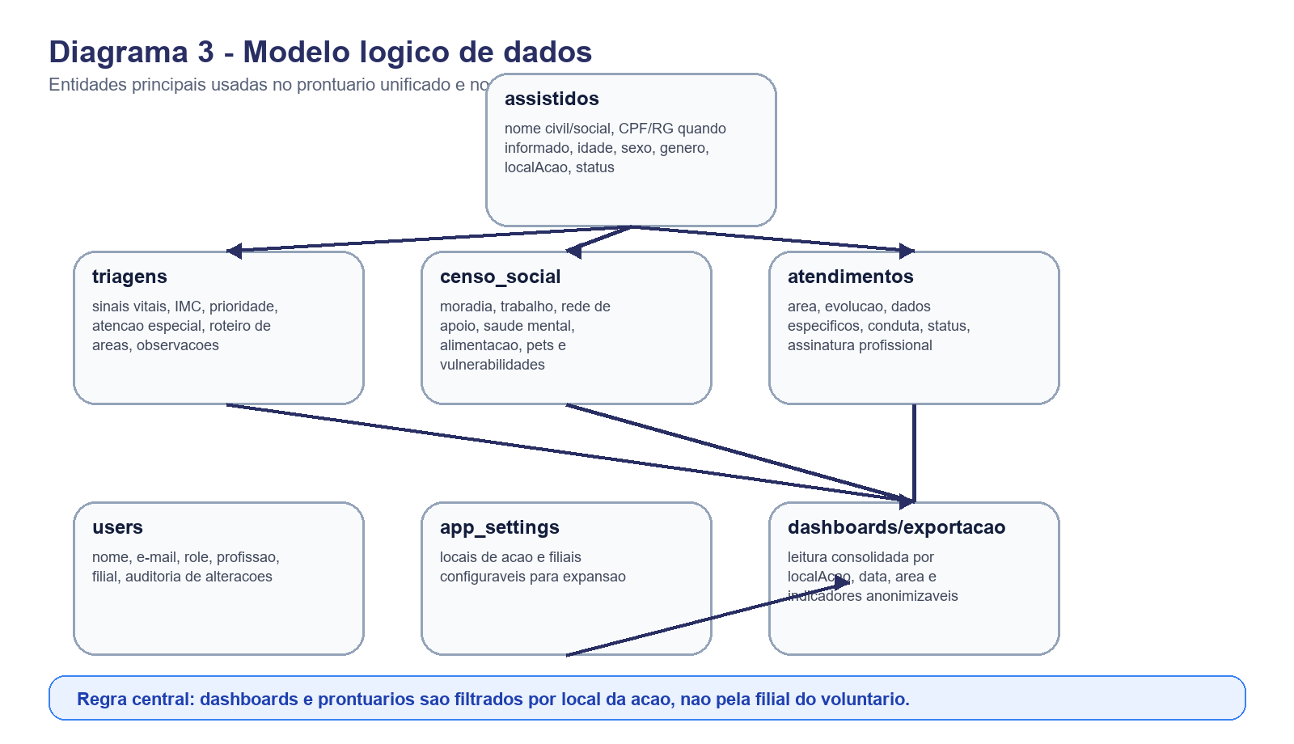
Figura 3 - Modelo logico simplificado das colecoes e relacoes do sistema.

Resultados Esperados e Obtidos
Os resultados esperados eram organizar o fluxo de acolhimento e reduzir a perda de informacoes durante as acoes presenciais. Esses resultados foram atingidos por meio de um prototipo funcional aplicado em campo, com registros de assistidos, triagens, censos sociais, atendimentos por area, fila de espera e dashboards por local da acao.
Em Santos-SP, o sistema apoiou a operacao na regiao do Paqueta/Centro POP, permitindo visualizar assistidos recentes, identificar atendimentos aguardando acao, registrar informacoes clinico-sociais e consolidar indicadores. Com a aceitacao dos voluntarios, a solucao foi adaptada para Itanhaem-SP, contemplando a regiao de Belas Artes e preparando a base para futuras cidades.
Resultado central
O projeto deixou de ser apenas um planejamento e passou a ser uma ferramenta aplicada, com evidencias reais de desenvolvimento, uso, indicadores e expansao territorial.

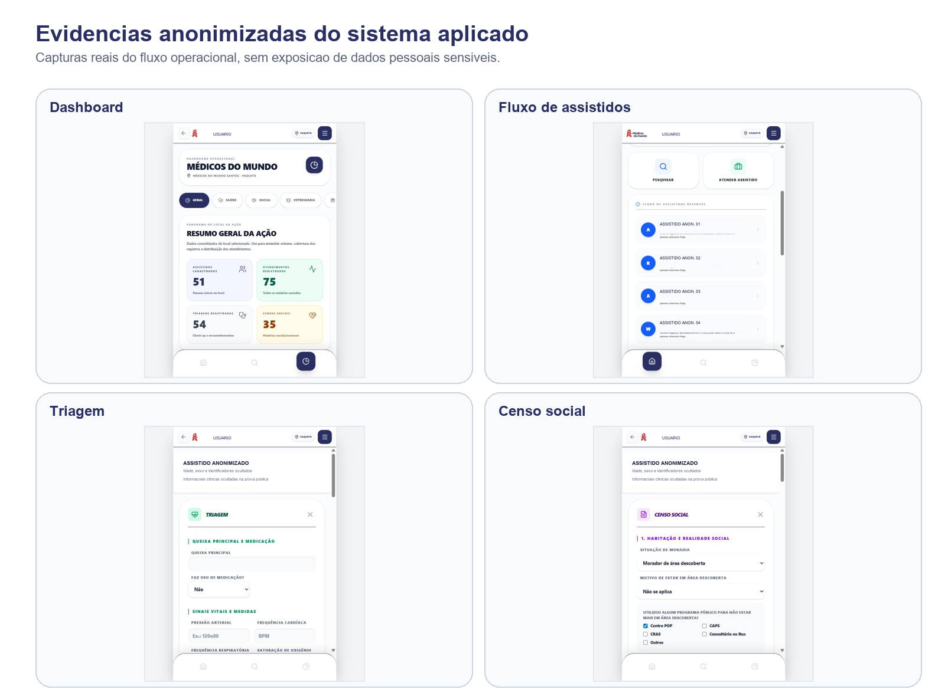
Figura 4 - Evidencias anonimizadas: dashboard, fluxo de assistidos, triagem e censo social.
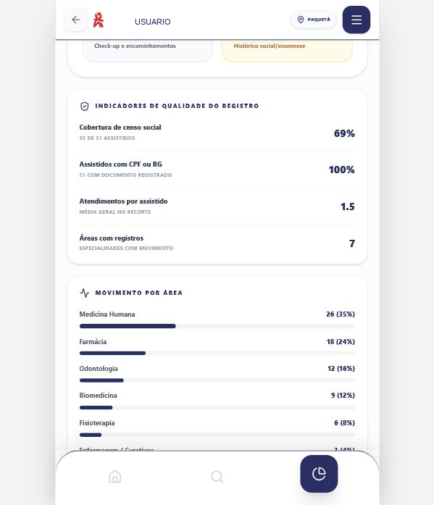
Figura 5 - Indicadores operacionais anonimizados para acompanhamento da coordenacao.

Consideracoes Finais
A Atividade Extensionista II permitiu transformar uma necessidade concreta da comunidade em uma solucao tecnologica aplicada. O principal aprendizado foi que sistemas de saude em campo precisam ser simples, rapidos, inclusivos e seguros ao mesmo tempo. A solucao nao pode interromper a acao, mas deve orientar o voluntario para registrar o maximo de informacoes relevantes.
As maiores dificuldades envolveram equilibrar usabilidade em celular, quantidade de campos clinico-sociais, seguranca de acesso, LGPD e necessidade de exportacao compreensivel para coordenacao. O processo iterativo foi essencial, pois os comentarios recebidos durante o uso geraram melhorias diretas nos formularios, nos alertas, na fila de espera, nos dashboards e na separacao por local de acao.
Como melhorias futuras, recomenda-se evoluir o modo offline/PWA, aprimorar relatorios comparativos entre cidades, ampliar integracoes com servicos parceiros e criar rotinas automatizadas de backup e auditoria. O projeto, entretanto, ja cumpre a proposta da disciplina: comprova desenvolvimento, aplicacao real na comunidade, uso de tecnologia para inclusao digital e impacto pratico no trabalho da organizacao parceira.

Referencias
- Centro Universitario Internacional UNINTER. Manual das Atividades Extensionistas: Tecnologia Aplicada a Inclusao Digital.
- Centro Universitario Internacional UNINTER. Manual - Atividade Extensionista II: Tecnologia Aplicada a Inclusao Digital - Projeto.
- Lei Geral de Protecao de Dados Pessoais - Lei n. 13.709/2018.
- Organizacao das Nacoes Unidas. Objetivos de Desenvolvimento Sustentavel.
- Documentacao tecnica utilizada no desenvolvimento: React, Vite, Firebase, Vercel e write-excel-file.

